农安县合隆镇污水处理厂
2023年自行监测方案

2023年1月

农安县合隆镇污水处理厂2023年自行监测方案

企业基本情况
1.法定代表人 | 张淑英
2.曾用名
3.组织机构代码 | /
4.社会信用代码 | 912201067742073634
5.方案审核地址 | 吉林省省（自治区、直辖市）长春市地区（市、州、盟）  农安县县（区、市、旗）
6.企业详细地址 | 吉林省省（自治区、直辖市）长春市地区（市、州、盟）  农安县县（区、市、旗）乡（镇）  长春合隆经济开发区盛隆大街街（村）、门牌号
7.企业地理位置 | 中心经度/中心纬度 125,13/44,4
8.联系方式 | 电话号码： 联系人： 朱志海 手机号码：17767763959  传真号码： 邮政编码：130216
9.登记注册类型
10.企业规模
11.企业类别
12.行业类别 | 行业名称：污水处理及再生利用热力生产和供应 行业代码：
13.建成投产时间
14.所在流域 | 流域名称： 松花江流域 流域代码： AD-AF
15.所在海域 | 海域名称： 海域代码：

监测方案

废气监测方案
排放设备 | 设备类型 | 编号 | 监测点 | 监测指标 | 排放小时浓度限值 | 标准名称 | 监测方式 | 监测频次 | 监测方法 | 主要仪器
锅炉 | 燃烧 | DA001 | 废气监测点1 | 烟气黑度 | 1级 | 排污许可证 | 手工 | 1次/月 | 固定污染源排放烟气黑度的测定林格曼烟气黑度图法HJ/T398-2007
 |  |  |  | 氮氧化物 | 200mg/Nm³ | 排污许可证 | 手工 | 1次/月 | 固定污染源废气氮氧化物的测定定电位电解法HJ693-2014
 |  |  |  | 二氧化硫 | 200mg/Nm³ | 排污许可证 | 手工 | 1次/月 | 固定污染源排气中二氧化氯的测定 碘量法HJ/T56-2000
 |  |  |  | 颗粒物 | 30mg/Nm³ | 排污许可证 | 手工 | 1次/月 | 固定污染源排气中颗粒物测定与气态污染物采样方法GB/T16157-1996
臭气排气筒 |  | DA002 | 废气监测点2 | 臭气浓度 | / | 排污许可证 | 手工 | 1次/半年 | 空气质量恶臭的测定 三点比较式臭袋法GBT14675-1993
 |  |  |  | 氨气 | / | 排污许可证 | 手工 | 1次/半年 | 空气质量氨的测定 离子选择电极法GB/T14669-1993
 |  |  |  | 硫化氢 | / | 排污许可证 | 手工 | 1次/半年 | 空气质量硫化氢 甲硫醇 甲硫醚 二甲 二硫的测定气相色谱法GB/T14678-1993

废水监测方案
监测点位 | 监测指标 | 排放限值 | 标准名称 | 监测方式 | 监测频次 | 监测方法
废水监测点1 | 总磷（以P计） | 0.5mg/L | 排污许可证 | 在线 | 1次/2小时 | 水质 总磷的测定 流动注射-钼酸铵分光光度法HJ 671-2013
废水监测点1 | 氨氮（NH3-N） | 5（8）mg/L | 排污许可证 | 在线 | 1次/2小时 | 水质 氨氮的测定 蒸馏-中和滴定法 HJ 537-2009
废水监测点1 | 化学需氧量 | 上限:50mg/L | 排污许可证 | 在线 | 1次/2小时 | 水质 化学需氧量的测定 重铬酸盐法 HJ 828-2017
废水监测点1 | 流量 |  | 排污许可证 | 在线 |  | 流量计
废水监测点1 | 总氮（以N计） | 15mg/L | 排污许可证 | 在线 | 1次/2小时 | 水质 总氮的测定 流动注射-盐酸萘乙二胺分光光度法HJ 668-2013
废水监测点1 | pH值 | 上限:9.0mg/L下限:6.0mg/L | 排污许可证 | 在线 |  | 水质 pH值的测定 玻璃电极法 GB 6920-1986
废水监测点1 | 悬浮物 | 上限:10mg/L | 排污许可证 | 手工 | 1次/季 | 水质 悬浮物的测定 重量法 GB 11901-1989
废水监测点1 | 动植物油 | 上限:1mg/L | 排污许可证 | 手工 | 1次/季 | 水质 石油类和动植物油类的测定 红外分光光度法HJ637-2012代替GB/T 16488-1996
废水监测点1 | 五日生化需氧量 | 上限:10mg/L | 排污许可证 | 手工 | 1次/季 | 水质 五日生化需氧量（BOD5）的测定 稀释与接种法 HJ505-2009
废水监测点1 | 粪大肠菌群数 | 上限：1000个 | 排污许可证 | 手工 | 1次/季 | 生化饮用水检测方法
废水监测点1 | 色度 | 上限：30 | 排污许可证 | 手工 | 1次/季 | 水质 色度的测定GB11903-89
废水监测点1 | 水温 |  | 排污许可证 | 自动 |  | 水质 水温的测定 温度计或颠倒温度计测定法GB13195-91
废水监测点1 | 阴离子表面活性剂 | 上限0.5mg/L | 排污许可证 | 手工 | 1次/季 | 水质 阴离子表面活性剂的测定 流动注射=亚甲基蓝分光光度法HJ826-2017
废水监测点1 | 总汞 | 上限：0.001mg/L | 排污许可证 | 手工 | 1次/半年 | 水质 汞的测定冷原子荧光法（试行）HJ/T341-2007
废水监测点1 | 烷基汞 | 不得检出 | 排污许可证 | 手工 | 1次/半年 | 气相色谱
废水监测点1 | 总镉 | 上限0.01mg/L | 排污许可证 | 手工 | 1次/半年 | 水质 镉的测定双硫腙分光光度法GB7471-87
废水监测点1 | 总铬 | 上限0.1mg/L | 排污许可证 | 手工 | 1次/半年 | 水质 总铬的测定 高锰酸钾氧化-二苯碳酰二肼分光光度法GB/T7466-1987
废水监测点1 | 六价铬 | 上限0.05mg/L | 排污许可证 | 手工 | 1次/半年 | 水质 六价铬的测定 二苯碳酰二肼分光光度法GB7467-87
废水监测点1 | 总砷 | 上限0.1mg/L | 排污许可证 | 手工 | 1次/半年 | 水质 总砷的测定 二乙基二硫代氨基甲酸银分光光度法
废水监测点1 | 总铅 | 上限0.1mg/L | 排污许可证 | 手工 | 1次/半年 | 水质 铅的测定双硫腙分光光度法GB7470-87
废水监测点1 | 石油类 | 上限1mg/L | 排污许可证 | 手工 | 1次/季 | 水质 石油类和动植物油的测定 红外分光光度法HJ637-2012代替GB/T16488-1996

厂界废气监测方案
监测点位 | 监测指标 | 小时浓度限值 | 标准名称 | 监测方式 | 监测频次 | 监测方法
厂界 | 臭气浓度 | 20 | 排污许可证 | 手工 | 1次/1半年 | 空气质量 恶臭的测定 三点比较式臭袋法 GB T 14675-1993
厂界 | 氨（氨气） | 1.5mg/Nm³ | 排污许可证 | 手工 | 1次/1半年 | 环境空气 氨的测定 次氯酸钠-水杨酸分光光度法 HJ 534-2009
厂界 | 硫化氢 | 0.06mg/Nm³ | 排污许可证 | 手工 | 1次/1半年 | 空气质量 硫化氢 甲硫醇 甲硫醚 二甲二硫的测定气相色谱法 GB/T14678-1993
厂界 | 颗粒物 | 1.0mg/Nm³ | 排污许可证 | 手工 | 1次/季 | 环境空气 总悬浮颗粒物的测定 重量法 GB/T15432-1995
厂界 | 甲烷 | 1无量纲 | 排污许可证 | 手工 | 1次/年 | 环境空气总烴、甲烷和非甲烷总烃的测定 直接进样-气相色谱法HJ604-2017

相关要求
监测项目 | 采样要求 | 样品保存 | 质量保证
废水 | 污水监测技术规范HJ 91.1-2019 | 污水监测技术规范HJ 91.1-2019 | 委托有资质的第三方进行监测
废气 | 固定源废气监测技术规范HJ/T 397-2007 | / | 委托有资质的第三方进行监测
废气 | 大气污染物无组织排放监测技术导则  HJ/T 55-2000 |  | 委托有资质的第三方进行监测

监测点位示意图
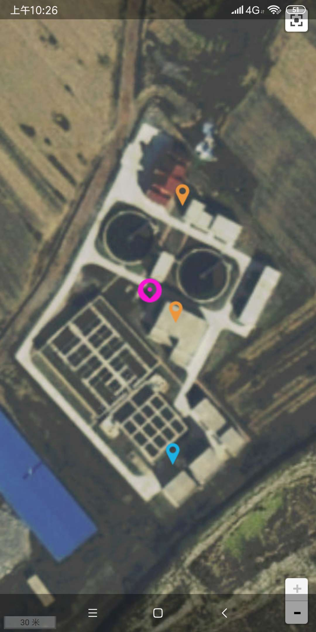

在线监测设备信息

自动监测设备
监测设备名称 | 型号 | 生产厂家
总磷全自动在线分析仪 | HK-TP | 中节能天融科技有限公司
氨氮全自动在线分析仪 | HK-NH₃-N | 中节能天融科技有限公司
COD全自动分析仪 | HK2007A | 中节能天融科技有限公司
流量在线监测仪 | /
总氮水质在线自动监测仪 | OL-1404 | 中节能天融科技有限公司
PH计 | / | /

企业治理设施

废水治理设施
设施名称 | 处理方法 | 处理能力 | 处理工艺 | 投资总额
污水处理系统 | 生化 | 30000m³/d | 一期：A²O+纤维转盘过滤，二期VFL | /

